**ЗАКЛЮЧЕНИЕ**

о результатах общественных обсуждений по проекту решения о предоставлении разрешения на отклонение от предельных параметров разрешенного строительства, реконструкции объектов капитального строительства обществу с ограниченной ответственностью «Трио +»

(далее – проект).

В целях соблюдения права человека на благоприятные условия жизнедеятельности, прав и законных интересов правообладателей земельных участков и объектов капитального строительства города Новосибирска по проектам решений о предоставлении разрешений на отклонение от предельных параметров разрешенного строительства, реконструкции объектов капитального строительства, в соответствии с Градостроительным кодексом Российской Федерации, решением Совета депутатов города Новосибирска от 24.06.2009 № 1288 «О Правилах землепользования и застройки города Новосибирска», Федеральным законом от 06.10.2003 № 131-ФЗ «Об общих принципах организации местного самоуправления в Российской Федерации», решением Совета депутатов города Новосибирска от 20.06.2018 № 640 «О Порядке организации и проведения в городе Новосибирске общественных обсуждений и публичных слушаний в соответствии с законодательством о градостроительной деятельности» проведены общественные обсуждения по проекту:

«Обществу с ограниченной ответственностью «Трио +» в части уменьшения минимальных отступов от границ земельных участков, за пределами которых запрещено строительство зданий, строений, сооружений:

для земельного участка (на основании заявления в связи с тем, что размер земельного участка меньше установленного градостроительным регламентом минимального размера земельного участка) с кадастровым номером 54:35:014805:44 площадью 0,0278 га, расположенного по адресу: Российская Федерация, Новосибирская область, город Новосибирск, ул. Волочаевская (зона делового, общественного и коммерческого назначения (ОД-1), подзона делового, общественного и коммерческого назначения с объектами различной плотности жилой застройки (ОД-1.1)), с 3 м до 0 м со стороны земельного участка с кадастровым номером 54:35:014805:371, с 3 м до 1 м со стороны земельного участка с кадастровым номером 154:35:014805:43;

для земельного участка (на основании заявления в связи с тем, что конфигурация земельного участка и наличие инженерных сетей являются неблагоприятными для застройки) с кадастровым номером 54:35:014805:371 площадью 0,1204 га, расположенного по адресу: Российская Федерация, Новосибирская область, город Новосибирск, ул. Волочаевская (зона делового, общественного и коммерческого назначения (ОД-1), подзона делового, общественного и коммерческого назначения с объектами различной плотности жилой застройки (ОД-1.1)), с 3 м до 0 м со стороны земельных участков с кадастровыми номерами 154:35:014805:44, 154:35:014805:66, с 3 м до 1 м со стороны земельного участка с кадастровым номером 54:35:014805:43.».

|  |  |
| --- | --- |
| **12.04.2019** | **город Новосибирск** |

Начало общественных обсуждений принято с даты опубликования оповещения о начале общественных обсуждений по проектам, подготовленным на основании постановления мэрии города Новосибирска от 19.03.2019 № 956 «О проведении общественных обсуждений по проектам решений о предоставлении разрешений на отклонение от предельных параметров разрешенного строительства, реконструкции объектов капитального строительства» в Бюллетене органов местного самоуправления города Новосибирска № 12 от 21.03.2019 и размещения на официальном сайте города Новосибирска в информационно-телекоммуникационной сети «Интернет» по адресу: http://novo-sibirsk.ru, <http://новосибирск.рф/> – 21.03.2019.

В период размещения проекта и информационных материалов к нему в информационной системе Новосибирской области «Электронная демократия Новосибирской области» (далее – информационная система) в информационно-телекоммуникационной сети «Интернет» по адресу: dem.nso.ru и проведения экспозиций проекта участники общественных обсуждений, прошедшие в соответствии с законодательством о градостроительной деятельности идентификацию, вносили предложения и замечания - с 29.03.2019 по 06.04.2019:

посредством информационной системы;

в письменной форме в адрес организатора общественных обсуждений - комиссию по подготовке проекта правил землепользования и застройки города Новосибирска (далее – комиссия);

посредством записи в журнале учета посетителей экспозиции проекта.

Количество участников, принявших участие в рассмотрении проекта посредством информационной системы – 0.

Количество участников, посетивших экспозиции проекта – 0.

Заключение о результатах общественных обсуждений по проекту подготовлено на основании протокола № 5-2019-ОПП от 10.04.2019.

**Внесенные предложения и замечания участников общественных обсуждений** (содержание предложений и замечаний приведено в редакции участников общественных обсуждений):

**1. Предложения и замечания граждан, являющихся участниками общественных обсуждений и постоянно проживающих на территории, в пределах которой проводятся общественные обсуждения** (участниками общественных обсуждений по проектам решений о предоставлении разрешения на отклонение от предельных параметров разрешенного строительства, реконструкции объектов капитального строительства являются граждане, постоянно проживающие в пределах территориальной зоны, в границах которой расположен земельный участок, в отношении которого подготовлен данный проект, правообладатели находящихся в границах этой территориальной зоны земельных участков и (или) расположенных на них объектов капитального строительства, граждане, постоянно проживающие в границах земельных участков, прилегающих к земельному участку, в отношении которого подготовлен данный проект, правообладатели таких земельных участков или расположенных на них объектов капитального строительства, правообладатели помещений, являющихся частью объекта капитального строительства, в отношении которого подготовлен данный проект):

1.1. **От Рыбалка Е. С.** письменной форме в комиссию – иллюстрация 1:

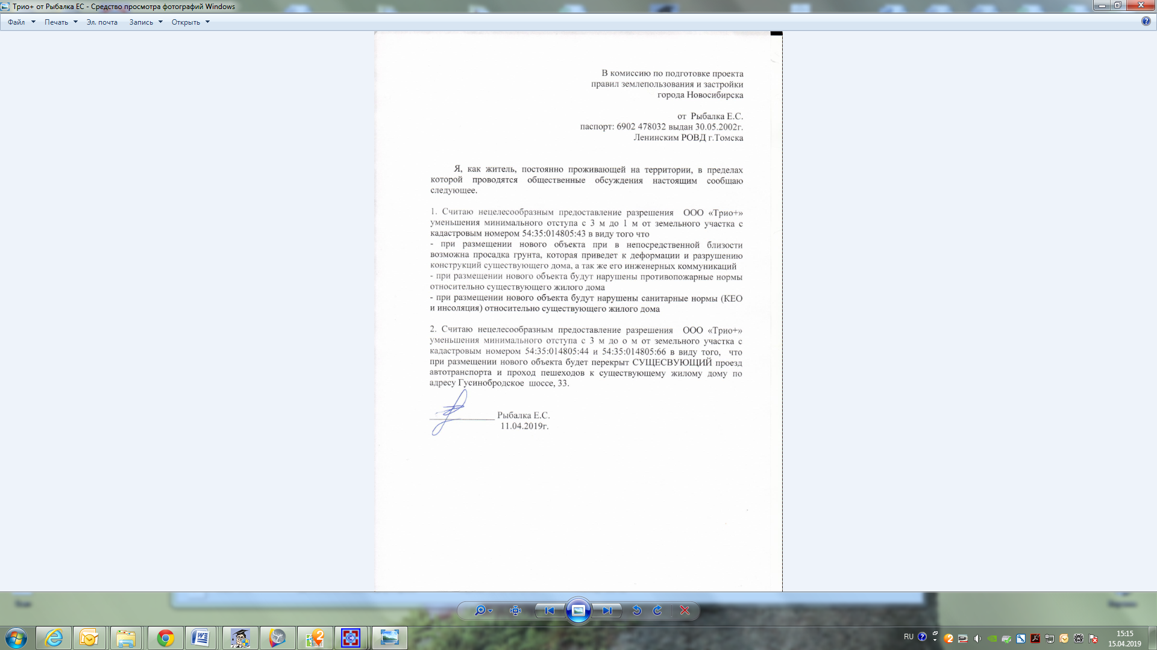

иллюстрация 1

**2. Предложения и замечания иных участников общественных обсуждений в соответствии с законодательством о градостроительной деятельности** - не поступали.

**Предложения экспертов:**

от эксперта **Самаровича П. В.** – архитектора, члена Новосибирского отделения Союза архитекторов; от эксперта **Носкова Д. В.** – директора муниципального бюджетного учреждения города Новосибирска «Институт градостроительного планирования»: *«Отказать в предоставлении разрешения на отклонение от предельных параметров в связи с несоблюдением требований статьи 80 Федерального закона от 22.07.2008 № 123-ФЗ «Технический регламент о требованиях пожарной безопасности», пунктов 8.1, 8.6, 8.8 свода правил СП 4.13130 «Системы противопожарной защиты. Ограничение распространения пожара на объектах защиты. Требования к объемно-планировочным и конструктивным решениям»».*

**По результатам проведения общественных обсуждений по проекту сделано следующее заключение:**

1. Считать состоявшимися общественные обсуждения по проекту.

2. Процедура проведения общественных обсуждений по проекту осуществлена в соответствии с Градостроительным кодексом Российской Федерации, Федеральным законом от 06.10.2003 № 131-ФЗ «Об общих принципах организации местного самоуправления в Российской Федерации», решением Совета депутатов города Новосибирска от 24.06.2009 № 1288 «О Правилах землепользования и застройки города Новосибирска» и решением Совета депутатов города Новосибирска от 20.06.2018 № 640 «О порядке организации и проведения в городе Новосибирске общественных обсуждений и публичных слушаний в соответствии с законодательством о градостроительной деятельности».

3. Учет внесенных предложений и замечаний от участников общественных обсуждений целесообразен ввиду необходимости соблюдения прав и законных интересов правообладателей смежных земельных участков и объектов капитального строительства, расположенных в границах этих земельных участков.

4. **Отказать в предоставлении разрешения** на отклонение от предельных параметров разрешенного строительства, реконструкции объектов капитального строительства обществу с ограниченной ответственностью «Трио +» в связи с несоблюдением требований статьи 80 Федерального закона от 22.07.2008 № 123-ФЗ «Технический регламент о требованиях пожарной безопасности», пунктов 8.1, 8.6, 8.8 свода правил СП 4.13130 «Системы противопожарной защиты. Ограничение распространения пожара на объектах защиты. Требования к объемно-планировочным и конструктивным решениям» в части уменьшения минимальных отступов от границ земельных участков, за пределами которых запрещено строительство зданий, строений, сооружений:

для земельного участка (на основании заявления в связи с тем, что размер земельного участка меньше установленного градостроительным регламентом минимального размера земельного участка) с кадастровым номером 54:35:014805:44 площадью 0,0278 га, расположенного по адресу: Российская Федерация, Новосибирская область, город Новосибирск, ул. Волочаевская (зона делового, общественного и коммерческого назначения (ОД-1), подзона делового, общественного и коммерческого назначения с объектами различной плотности жилой застройки (ОД-1.1)), с 3 м до 0 м со стороны земельного участка с кадастровым номером 54:35:014805:371, с 3 м до 1 м со стороны земельного участка с кадастровым номером 154:35:014805:43;

для земельного участка (на основании заявления в связи с тем, что конфигурация земельного участка и наличие инженерных сетей являются неблагоприятными для застройки) с кадастровым номером 54:35:014805:371 площадью 0,1204 га, расположенного по адресу: Российская Федерация, Новосибирская область, город Новосибирск, ул. Волочаевская (зона делового, общественного и коммерческого назначения (ОД-1), подзона делового, общественного и коммерческого назначения с объектами различной плотности жилой застройки (ОД-1.1)), с 3 м до 0 м со стороны земельных участков с кадастровыми номерами 154:35:014805:44, 154:35:014805:66, с 3 м до 1 м со стороны земельного участка с кадастровым номером 54:35:014805:43.

|  |  |
| --- | --- |
| Заместитель председателя комиссии по подготовке проекта правил землепользования и застройки города Новосибирска | В. Н. Столбов |
| Секретарь комиссии по подготовке проекта правил землепользования и застройки города Новосибирска | Е. В. Спасская |